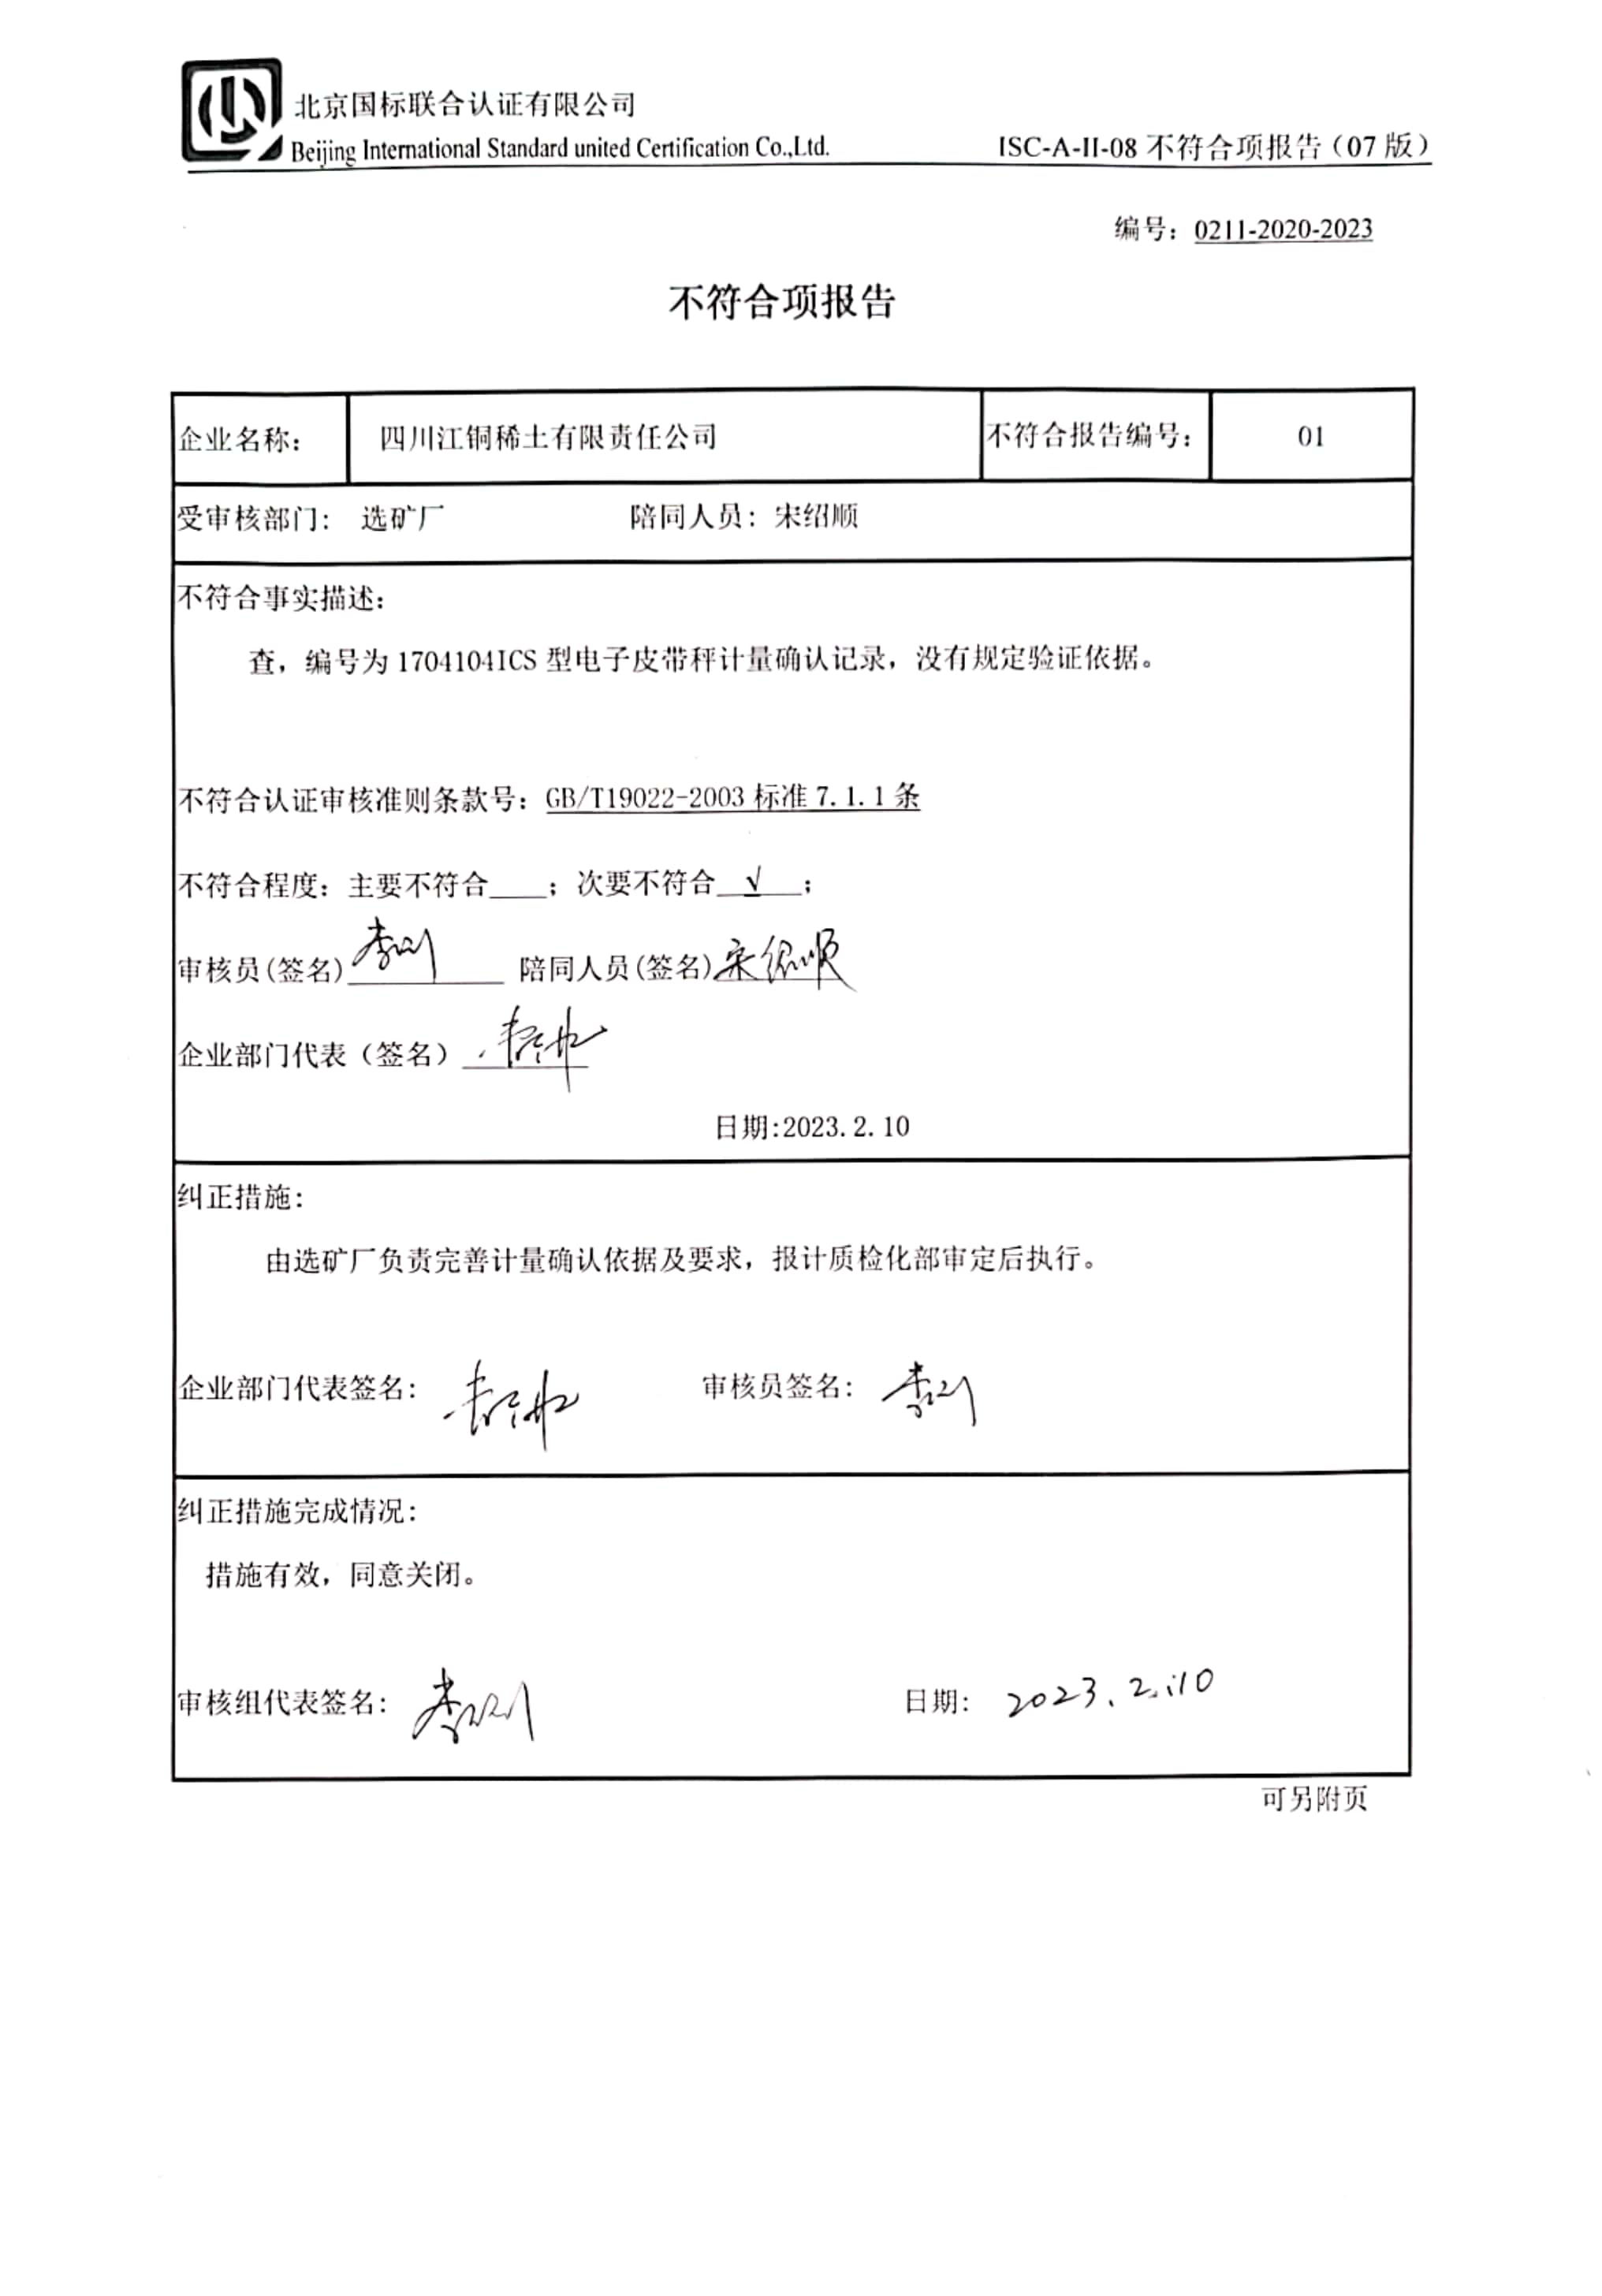编号：0211-2020-2023

**不符合项报告**

|  |  |  |  |
| --- | --- | --- | --- |
| 企业名称： | 四川江铜稀土有限责任公司 | 不符合报告编号： | 01 |
| 受审核部门: 选矿厂 陪同人员: 宋绍顺 | | | |
| 不符合事实描述：  查，编号为1704104ICS型电子皮带秤计量确认记录，没有规定验证依据。  不符合认证审核准则条款号：GB/T19022-2003标准7.1.1条  不符合程度：主要不符合____；次要不符合__√___；  审核员(签名)___________ 陪同人员(签名)_________  企业部门代表（签名）_________  日期:2023.2.10 | | | |
| 纠正措施:  由选矿厂负责完善计量确认依据及要求，报计质检化部审定后执行。  企业部门代表签名: 审核员签名: | | | |
| 纠正措施完成情况:  措施有效，同意关闭。  审核组代表签名: 日期: | | | |

可另附页